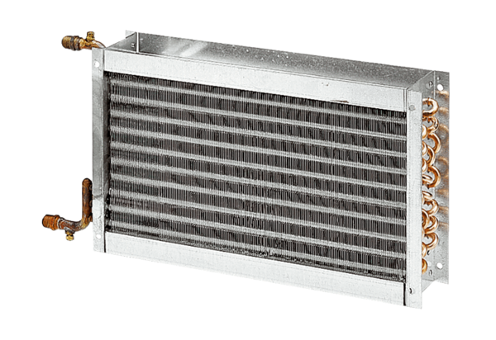Réchauffeur d'air à eau WHP 28-29Unité de conditionnement : 1 pièceGamme: D
Numéro de référence : 0082.0113Fabricant : MAICO

